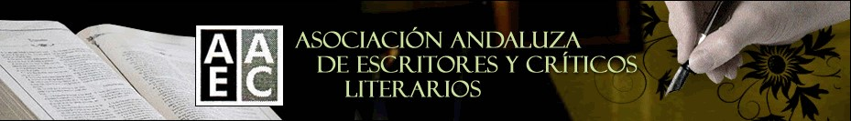

NOTA DE PRENSA
FINALISTAS DEL XXXI PREMIO ANDALUCÍA DE LA CRÍTICA

La Asociación Andaluza de Escritores y Críticos literarios (AAEC), que aglutina a los estudiosos de la literatura en Andalucía, ha hecho público el nombre de los finalistas del XXXI Premio Andalucía de la Crítica en las modalidades de poesía, novela y relato. Tras la votación de los integrantes del colectivo profesional, se han seleccionado las obras que a continuación se detallan de entre las publicadas por autores y autoras andaluces o residentes en Andalucía a lo largo del año 2024.

POESÍA
Los diez poemarios seleccionados en la categoría de poesía para alzarse con el máximo galardón de las letras andaluzas son: ‘Frío polar’ (Tusquets) de Isabel Bono; ‘El bosque errante’ (Reino de Cordelia) de Juan José Castro Martín; el ‘Libro de los papeles perdidos de Tamar de Córdoba’ (Mahalta) de Rosana de Aza; El aire dividido’ (Rialp) de Antonio Díaz Mola; ‘Back bay’ (RIL editores) de Álvaro García; ‘Ley de fugas’ (Reino de Cordelia) de Juan Lamillar; ‘Brexit’ (Liliputienses) de Isaac Páez; ‘Luna sin rostro’ (Pretextos) de Antonio Rivero Taravillo; ‘Los hilos de la infamia’ (Valparaíso) de Gerardo Rodríguez Salas y ‘Fuego la sed’ (La Bella Varsovia) de María Sánchez.

NOVELA
En cuanto a novela, han sido seleccionadas seis: ‘Los guapos’ (Anagrama) de Esther García Llovet; ‘Un hombre bajo el agua’ (Seix Barral) de Juan Manuel Gil; ‘Pasión Nails’ (Alianza), de Rosario Izquierdo; ‘Comadrejas’ (Cuatro Lunas) de Alejandro Pedregosa; ‘La playa’(Pretextos) de Marina Perezagua y ‘La península de las casas vacías’ (Siruela) de David Uclés.

RELATO
En la categoría de relato, cinco autores optan al premio: Carolina León, con ‘Historia general del desayuno’ (Pepitas de Calabaza); Manuel Moyano con ‘La versión de Judas’ (Talentura); Clara Morales con ‘Ya casi no me acuerdo’ (Tránsito); Irene Reyes Noguerol con ‘Alcaravea’ (Páginas de espuma) y Rafael Ruiz Pleguezuelos, con ‘La mano muerta y otros relatos de azúcar y fuego’ (Villa de Indianos).

Los ganadores, que recibirán una escultura de la artista cordobesa Marta Campos, se conocerán a finales de marzo, cuando un jurado compuesto por veinte miembros entre profesores, críticos literarios y periodistas elija la obra andaluza más relevante de cada género publicada a lo largo de 2024 en un acto que tendrá lugar en el Centro Andaluz de las Letras (Málaga).
Los Premios Andalucía de la Crítica han venido contado con el patrocinio de la Consejería de Cultura y Deporte de la Junta de Andalucía y de la Fundación Unicaja.

Más información:
Remedios Sánchez, Presidenta de la AAEC: reme@ugr.es //619801714 José Sarria, Adjunto a la Presidencia de la AAEC: pepesarria@hotmail.com //600976837

